Nyheter från KRONE

Inför 2018 års vallsäsong finns en hel del intressanta maskinnyheter från Krone.

Stor blir större: BiG M
Krones nya slåtterkross, BiG M 450, ersätter den tidigare BiG M 420-modellen. Några av nyheterna innebär större arbetsbredd, nu 9,95 m, och större motor på 449 hk. Marktrycket för alla tre slåtterkrossenheterna kan, från och med BiG M450-modellen, ställas hydrauliskt från förarplatsen. Både fram- och styraxel är fjädrande, vilket medger kraftigare hjulutrustning, samtidigt som större markfrigång erhålls så att riktigt höga strängar kan läggas utan att styraxeln tar i dessa. Sveriges första BiG M 450 kommer att levereras, till kund i Halland, under våren 2018.
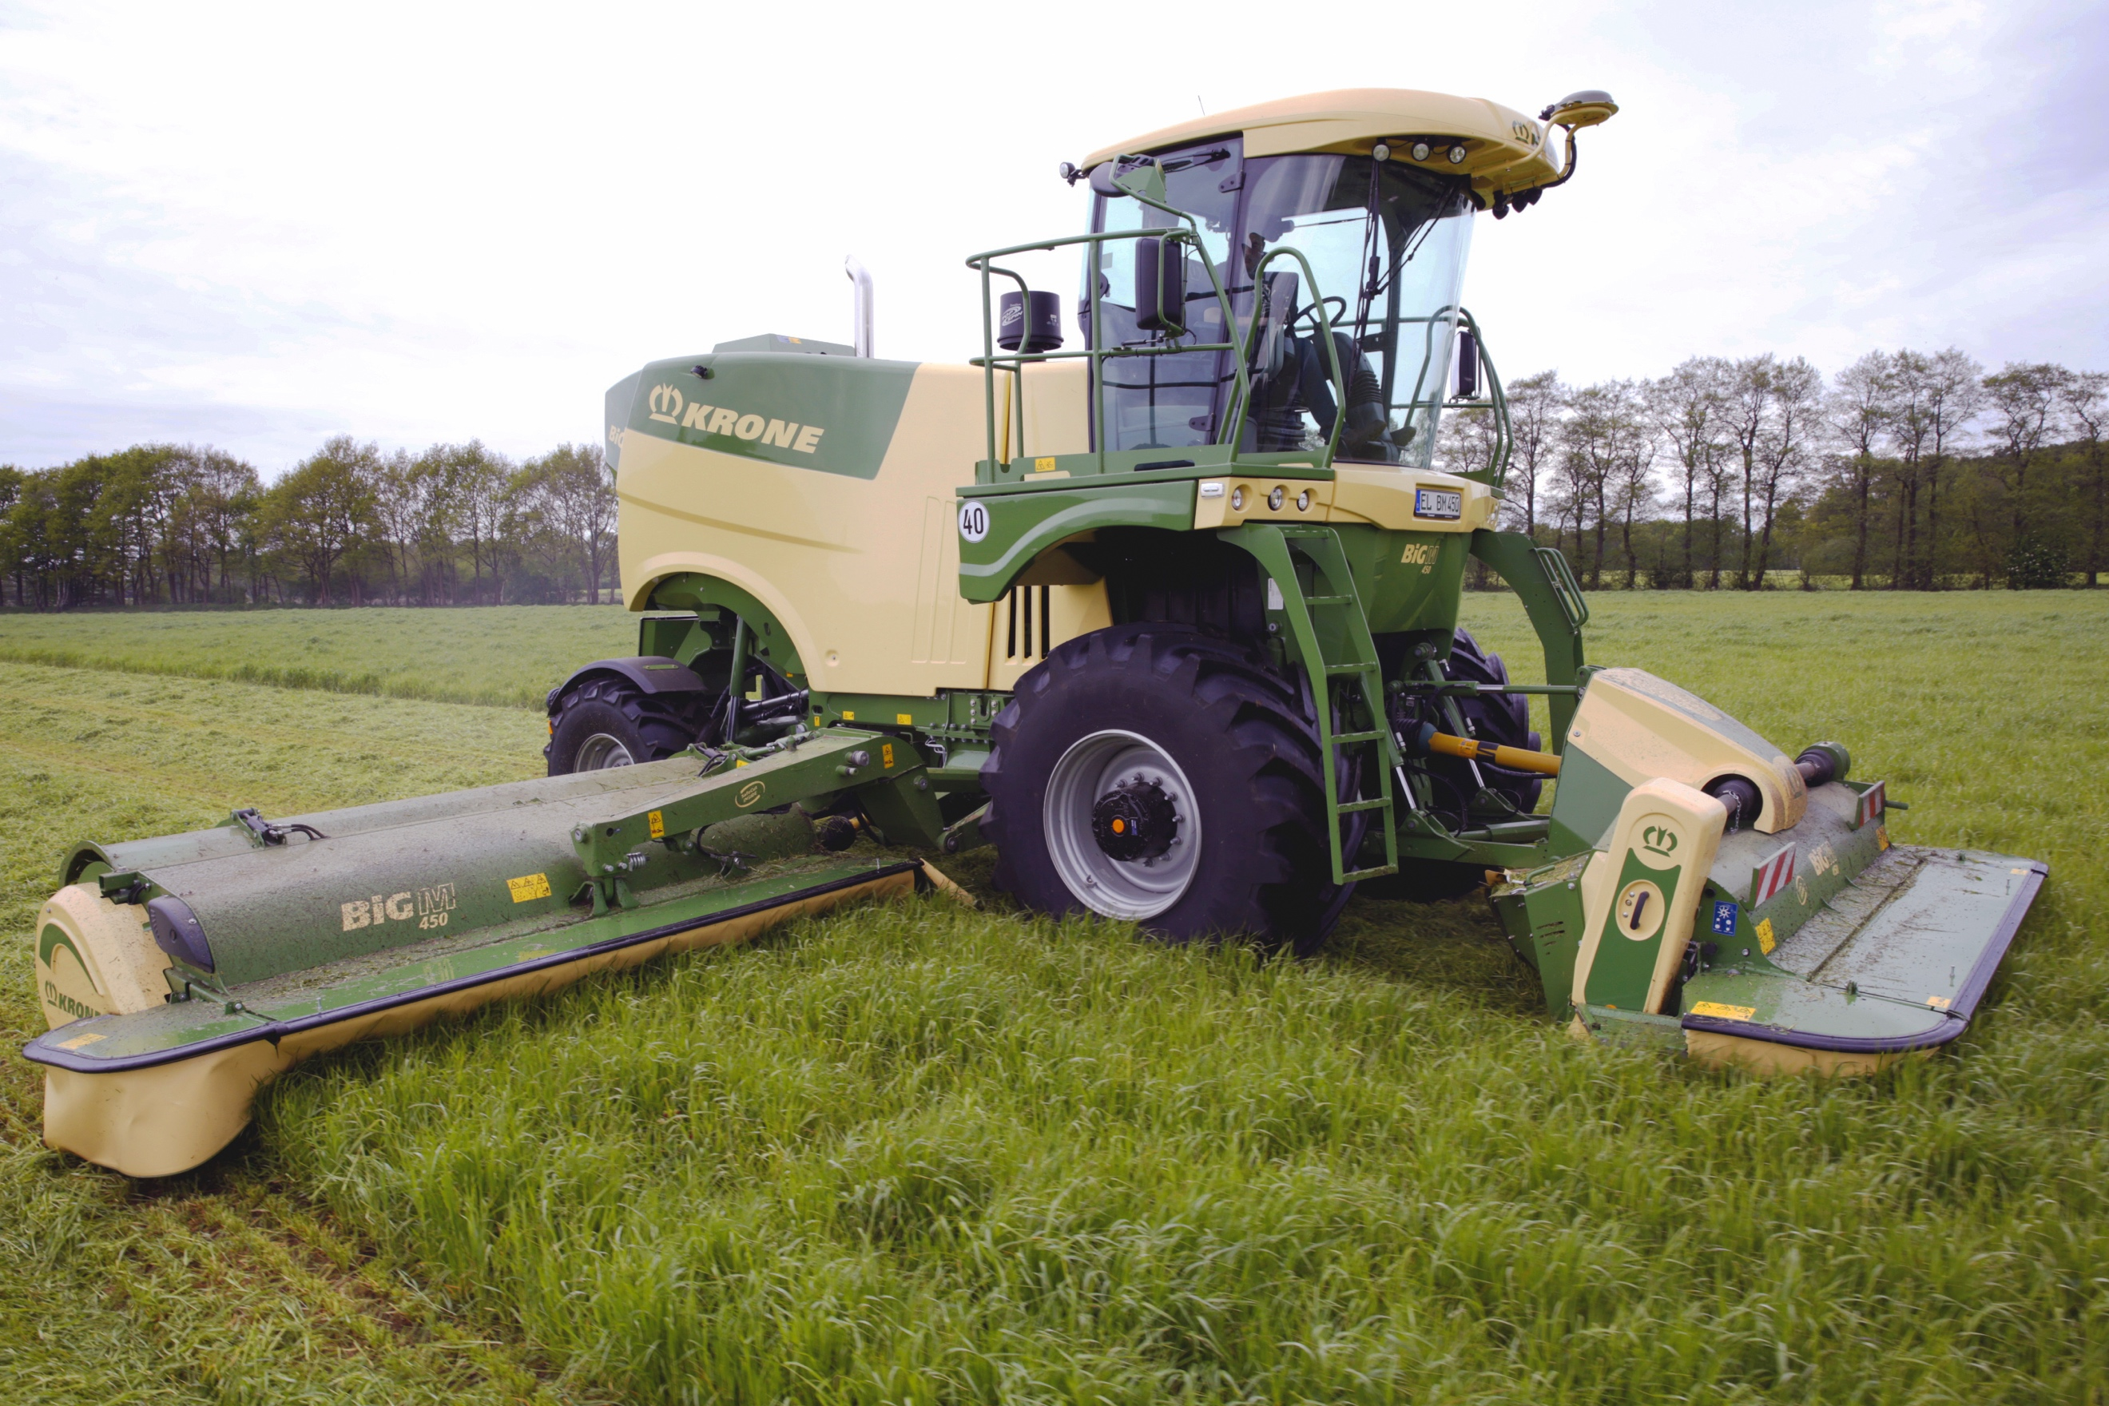

Nya MX-lastarvagnar
Den nya serien lastarvagnar består av tre grundmodeller, MX 330, MX 370 och MX 400. Modellbeteckningarna anger lastvolymen i m³ enligt DIN-norm. De båda mindre modellerna kan även fås med doservalsutmatning. Alla modellerna har fått en ny EasyFlow pickup (utan kurvbana), där fjäderpinnarna sitter i ett ”W”-mönster för att ge jämnare inmatning och lägre belastning. En annan nyhet är att de båda större modellerna har en hydrauliskt manövrerad framstam, som dels ger större lastutrymme och dessutom snabbare avlastning. Det effektiva skäraggregatet, med 41 knivar, kan kompletteras med det snabba SpeedSharp-knivslipningssystemet, som gör att alla knivarna kan slipas på mindre än tio minuter. Vågutrustning finns också som tillval.

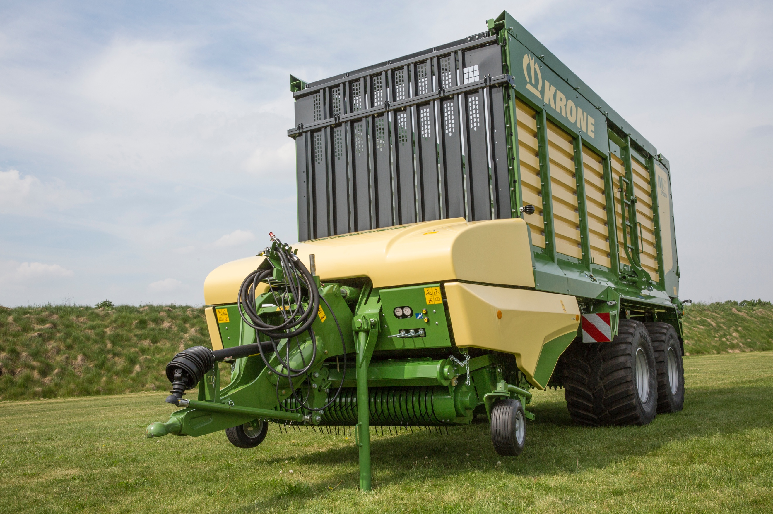

BaleCollect är Krones första balsamlare
Krone BiG Pack storbalspressar kan nu förses med en BaleCollect balsamlarvagn.
Det unika med BaleCollect är, bland annat, att den har en hydraulisk, teleskopisk draganordning, som gör att balsamlaren, under transportkörning, följer pressen som en efterföljande vagn, medan balsamlaren är fast förankrad till balkanalen i arbetsläge. Balsamlaren kan ackumulera tre balar med 1,20 m bredd och fem balar med 0,80 m bredd.
BaleCollect är ISOBUS-styrd, vilket gör att den kan övervakas och styras av vilken ISOBUS-monitor som helst. En stor fördel är den nya CCI 1200-monitorn där två stycken ISOBUS-redskap kan visas samtidigt i displayen. Vågutrustning är standard på BaleCollect.

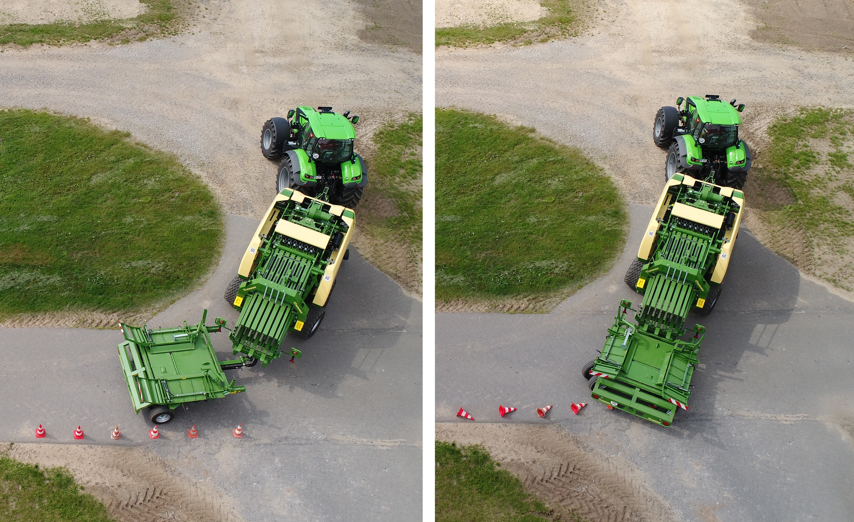

Jättepressarna BiGPack HDP II kommer nu till Sverige
Under 2018 års skördesäsong kommer de två första BiGPack 1290 HDP II, att sättas i arbete i Sverige och de båda pressarna kommer att arbeta i Västergötland och i Skåne. Det speciella med denna BiGPack-modell är dels att kapaciteten är ca 70% högre än i den vanliga BiGPack 1290 HDP-modellen med samma densitet i balen, alternativt att vid lite långsammare körning uppnå ca 10% högre densitet än den vanliga HDP-modellen. Maximal densitet i torr halm anges till enorma 220 kg/m³ (10-12 % vattenhalt). BiGPack 1290 HDP II är som standard utrustad med åtta knytare och hydrauliskt nedsänkbara garnlådor.
För att göra pressen rättvisa bör traktorn definitivt inte ha under 300 hk under huven.

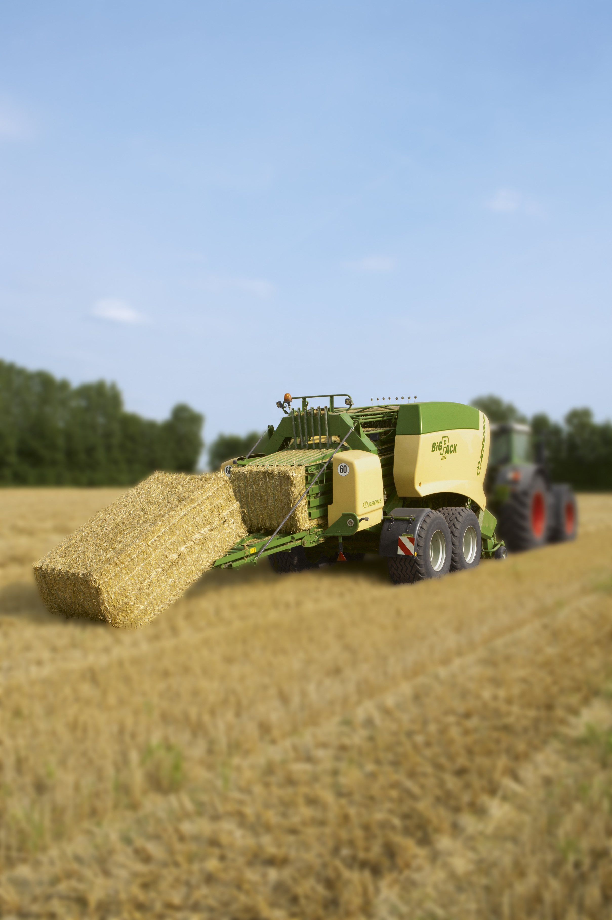

Ny trippelslåtter från Krone
På den senaste Agritechnica-utställningen i Hannover visade Krone upp en ny, unik trippelslåtter, EasyCut B 950 Collect. Den nya trippeln har 9,45 m arbetsbredd och är, bakom slåtterbalkarna, försedd med två stycken transportskruvar, med vilka skördematerialet kan läggas ihop till en samlad sträng. Från förarplatsen kan man, under arbetets gång, ändra från strängsamling till bredspridning med en knapptryckning. Detta låter sig göras genom att trågen under och bakom transportskruvarna är hydrauliskt manövrerade. Även marktrycket ställs hydrauliskt från förarplatsen. Kapaciteten anges till ca 14 hektar i timmen.

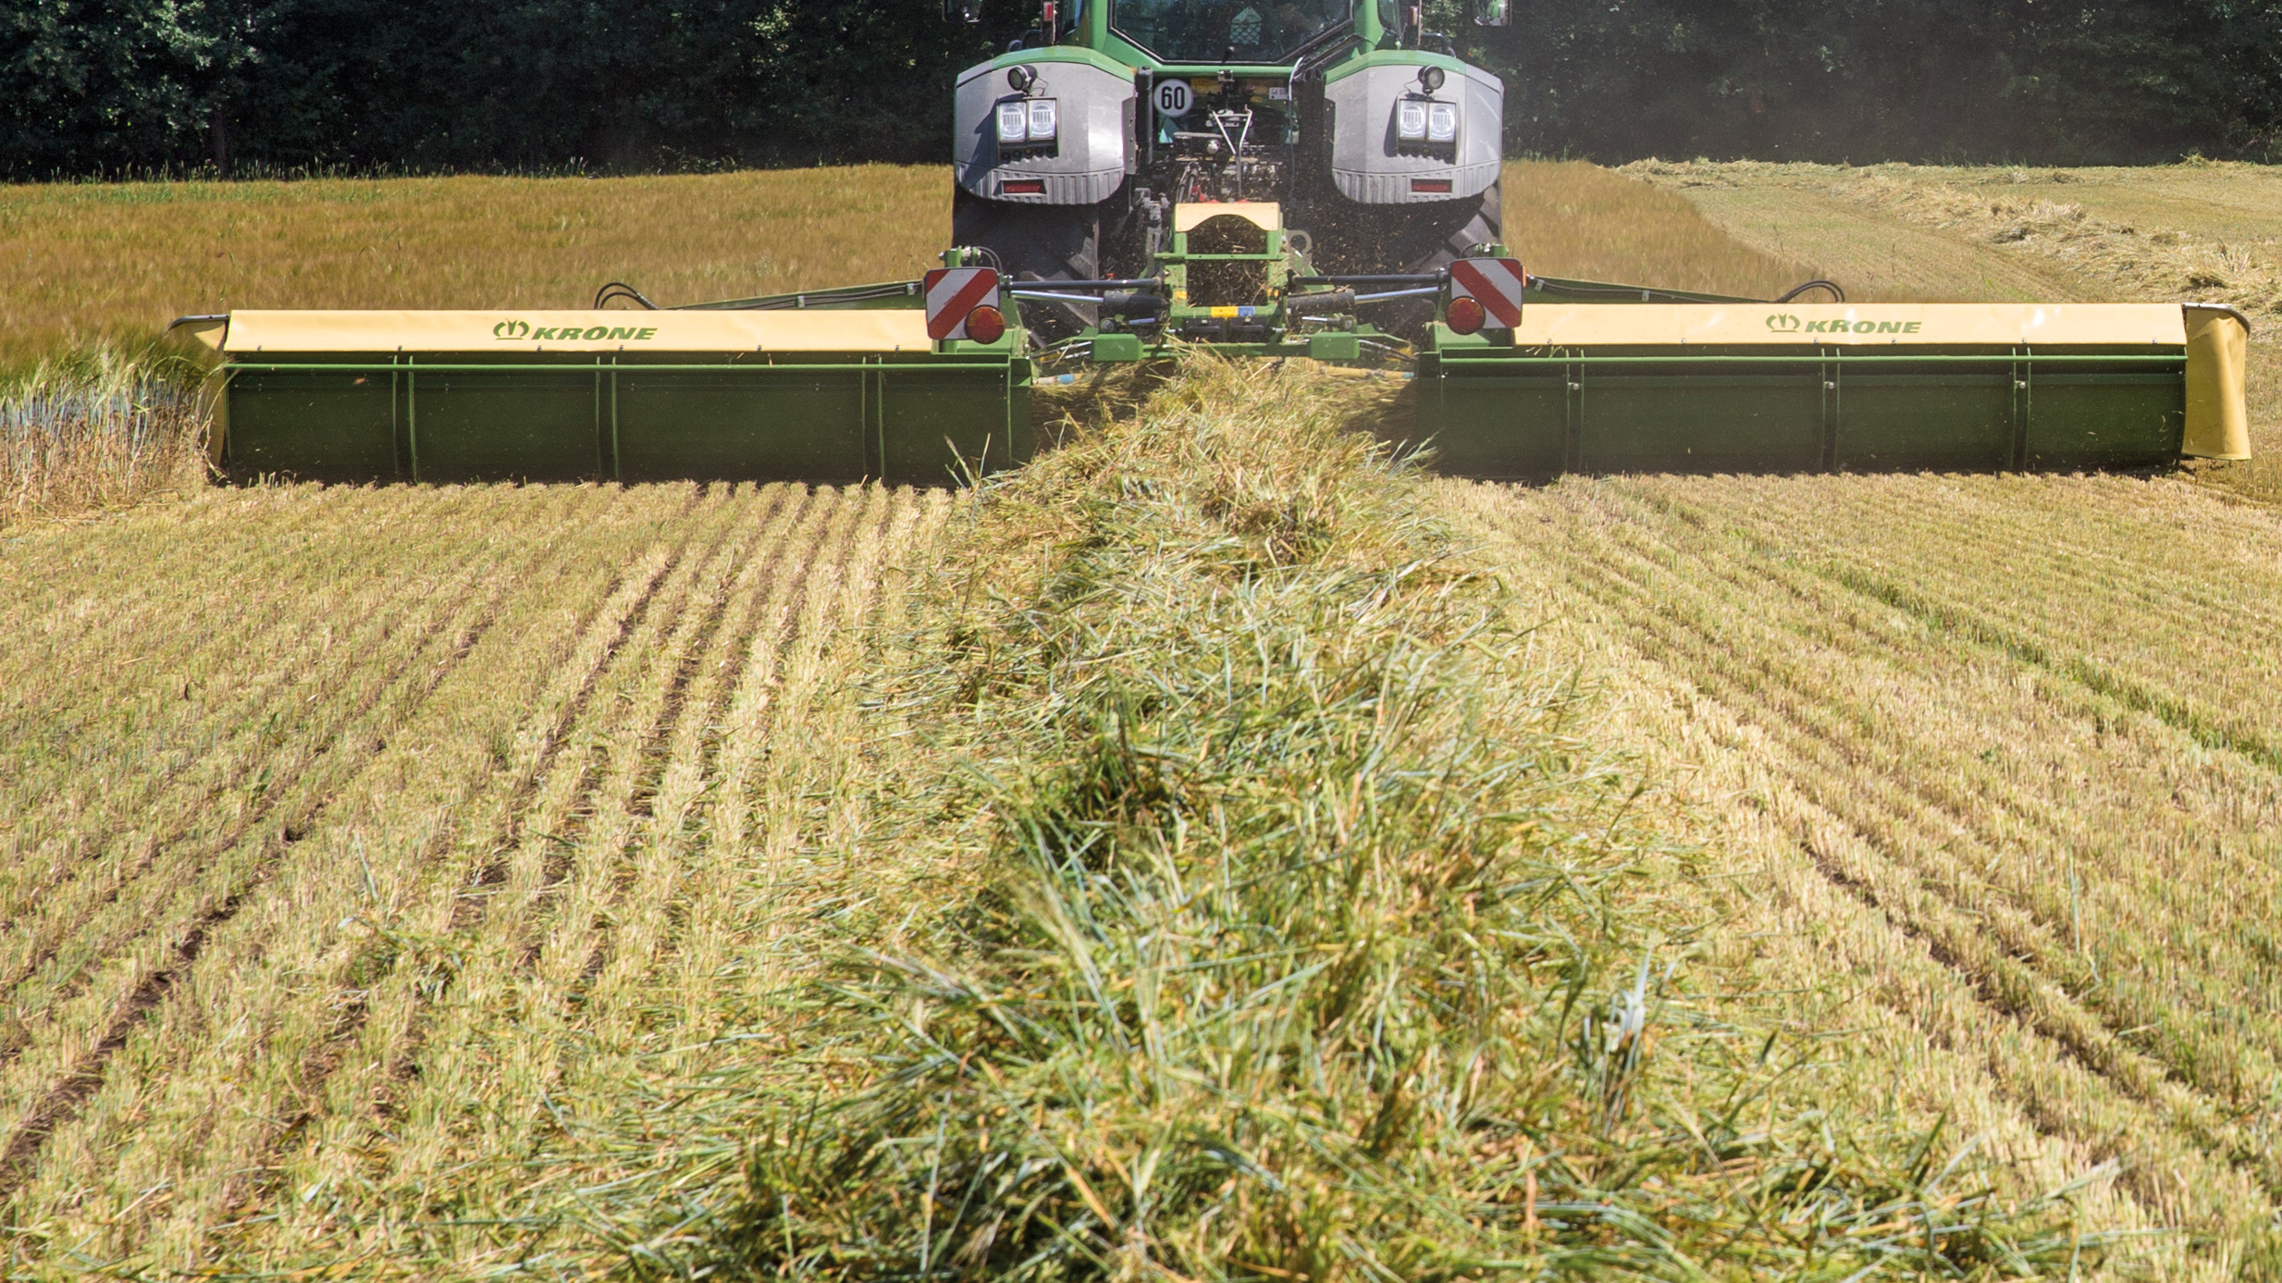

För mer information kontakta Produktchef, Per Johnsson, på telefonnummer 046-25 92 21, alternativt email per.johnsson@sodhaak.se

Om Söderberg & Haak
Söderberg & Haak är Sveriges ledande privatägda importföretag för maskiner för lantbruk, industrin och maskinentreprenörerna. Söderberg & Haak:s organisation består av ca 250 anställda som finns representerade på 20 orter i Sverige. Vi har också samarbete med ungefär lika många privata återförsäljarbolag, som säljer vårt maskinprogram.
Vi finns representerade från Kiruna i norr till Ystad i söder. Vi marknadsför ledande varumärken som Deutz-Fahr, Komatsu, Krone, Amazone, Dal-Bo och Geringhoff.

För mer information kontakta Produktchef, Per Johnsson, på telefonnummer 046-25 92 21, alternativt email per.johnsson@sodhaak.se

Om Söderberg & Haak
Söderberg & Haak är Sveriges ledande privatägda importföretag för maskiner för lantbruk, industrin och maskinentreprenörerna. Söderberg & Haak:s organisation består av ca 250 anställda som finns representerade på 20 orter i Sverige. Vi har också samarbete med ungefär lika många privata återförsäljarbolag, som säljer vårt maskinprogram.
Vi finns representerade från Kiruna i norr till Ystad i söder. Vi marknadsför ledande varumärken som Deutz-Fahr, Komatsu, Krone, Amazone, Dal-Bo och Geringhoff.

